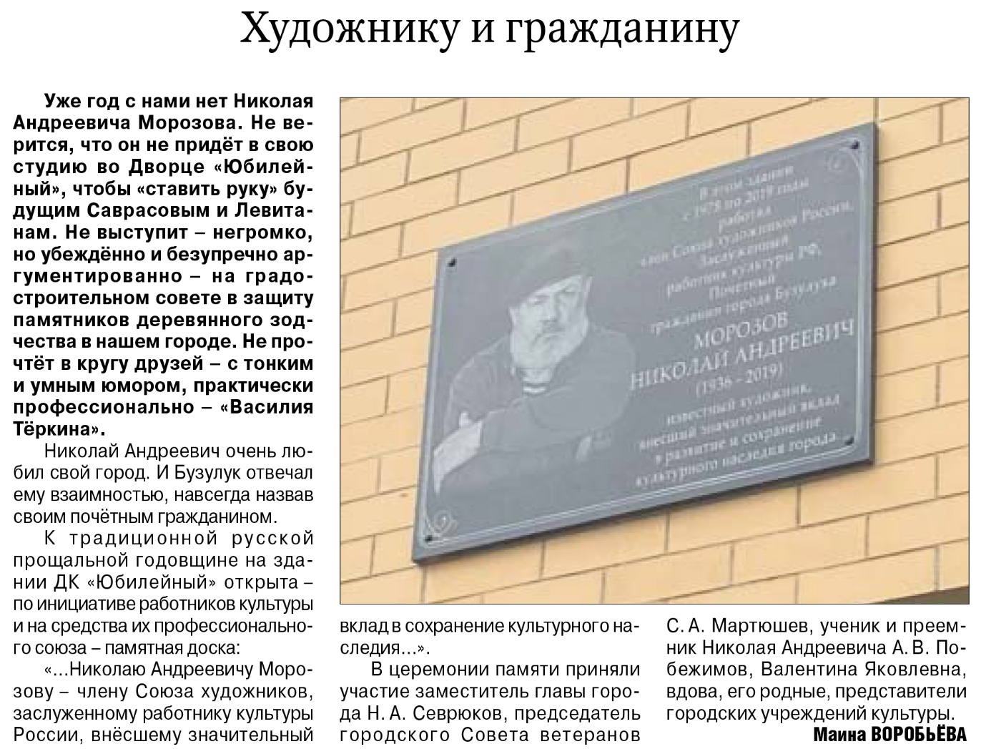

Воробьёва М. Художнику и гражданину / М. Воробьёва // Российская провинция. – 2020. – 17 сентября. – С. 10.